3.
Общая информация | Пациент: Мужчина, 80 лет.  Ситуация: Госпитализирован бригадой скорой медицинской помощи из-за внезапного начала учащенных сердцебиений, сопровождавшихся одышкой.  Цель: Проведите обследование, установите клинический диагноз и определите оптимальную тактику лечения, учитывая возраст, сопутствующую патологию и данные ЭКГ.  Источник: Клинические рекомендации «Хроническая сердечная недостаточность», Российское кардиологическое общество (РКО), 2024 г.
Жалобы | Жалобы на внезапно возникшее неритмичное, учащенное сердцебиение, выраженную одышку в покое, сильную общую слабость и головокружение.
Анамнез заболевания | Симптомы появились остро, около 2 часов назад. Ранее наблюдался у кардиолога по поводу хронической сердечной недостаточности и порока сердца. Ухудшение состояния было резким, что послужило поводом для вызова СМП.
Анамнез жизни | - Перенесенные заболевания: Артериальная гипертензия III стадии, длительный анамнез. Хроническая сердечная недостаточность, диагностирована около 5 лет назад. Аортальная недостаточность (порок сердца).  - Принимаемая терапия: Периндоприл 5 мг/сут, торасемид 10 мг/сут (принимает нерегулярно).  - Вредные привычки: Не курит.  - Наследственность: Не отягощена.  - Аллергологический анамнез: Без особенностей.
Объективное обследование | Общее состояние: Тяжелое.  Сознание: Ясное, но пациент заторможен. Положение: Ортопноэ.  Кожные покровы: Бледные, холодный пот, акроцианоз.  Дыхательная система: В легких с обеих сторон выслушиваются влажные мелкопузырчатые хрипы до средних отделов. Частота дыхательных движений (ЧДД) — 26 в минуту. SpO2 — 90%.  Сердечно-сосудистая система: Тоны сердца глухие, аритмичные. Частота сердечных сокращений (ЧСС) — 130-140 ударов в минуту, пульс аритмичный, слабого наполнения, 110 в минуту (выраженный дефицит пульса). Выслушивается протодиастолический шум над аортой. Артериальное давление (АД) — 100/60 мм рт. ст. Набухание шейных вен.  Другие органы и системы: Пастозность голеней.
Предварительный диагноз | Выберите наиболее вероятный предварительный диагноз:  1. Фибрилляция предсердий с высокой частотой желудочковых сокращений, осложненная острой декомпенсацией сердечной недостаточности (отек легких).  Верно. Нерегулярная тахикардия с широкими комплексами у пациента с известной структурной патологией сердца чаще всего является фибрилляцией предсердий (ФП). Остро возникшая тахисистолия привела к развитию отека легких.  Источник: КР Хроническая сердечная недостаточность, 2024, раздел 3.1.6.1, стр. 49; раздел 7.3.1, стр. 95.  2. Желудочковая тахикардия (ЖТ).  Неверно. Хотя ЖТ является основным дифференциальным диагнозом тахикардии с широкими комплексами, выраженно нерегулярный ритм делает ее менее вероятной, чем ФП с аберрацией. Однако полностью исключить полиморфную ЖТ без дополнительных данных нельзя^{[1].}  Источник: КР Хроническая сердечная недостаточность, 2024, раздел 3.1.5, стр. 46.  3. Тромбоэмболия легочной артерии (ТЭЛА), осложненная острой сердечной недостаточностью.  Неверно. ТЭЛА может вызвать одышку и тахикардию, но не объясняет выраженную нерегулярность ритма и специфическую морфологию QRS на ЭКГ. Первичной является аритмия.  Источник: КР Хроническая сердечная недостаточность, 2024, раздел 7.3, стр. 95.
Назначение лабораторных исследований | Выберите необходимые лабораторные исследования:  1. Исследование уровня натрийуретического пептида (BNP или NT-proBNP).  Верно. Ключевой маркер для подтверждения тяжелой сердечной недостаточности.  Источник: КР Хроническая сердечная недостаточность, 2024, раздел 2.3, стр. 23.  2. Исследование уровня тропонина I или T в крови.  Верно. Необходимо для исключения острого инфаркта миокарда как причины аритмии и для оценки повреждения миокарда на фоне тахикардии.  Источник: КР Хроническая сердечная недостаточность, 2024, раздел 7.3.2, стр. 97.  3. Анализ крови биохимический (креатинин с рСКФ, калий, натрий).  Верно. Оценка функции почек и уровня электролитов критически важна для безопасного назначения препаратов (особенно диуретиков и антиаритмиков).  Источник: КР Хроническая сердечная недостаточность, 2024, раздел 2.3, стр. 24.  4. Исследование кислотно-основного состояния и газов крови.  Верно. У пациента с отеком легких и гипоксемией необходимо оценить степень гипоксемии и наличие ацидоза для определения тактики респираторной поддержки.  Источник: КР Хроническая сердечная недостаточность, 2024, раздел 7.3.2, стр. 96-97.
Назначение инструментальных исследований | Какие инструментальные исследования необходимо выполнить немедленно?  1. ЭКГ в 12 отведениях.  Верно. Основной метод для диагностики аритмии и нарушений проводимости.  Источник: КР Хроническая сердечная недостаточность, 2024, раздел 2.4.1, стр. 25.  2. Эхокардиография (ЭхоКГ) у постели больного.  Верно. Необходимо срочно оценить фракцию выброса ЛЖ, степень аортальной недостаточности и исключить другие острые причины декомпенсации. Не должна задерживать неотложные лечебные мероприятия.  Источник: КР Хроническая сердечная недостаточность, 2024, раздел 2.4.2, стр. 25.  3. Рентгенография органов грудной клетки.  Верно. Позволяет подтвердить наличие отека легких и кардиомегалии.  Источник: КР Хроническая сердечная недостаточность, 2024, раздел 2.4.3, стр. 29.  4. Чреспищеводная эхокардиография (ЧПЭхоКГ).  Неверно. В острой ситуации у нестабильного пациента ЧПЭхоКГ не является методом первой линии. Показания к ней могут возникнуть позже.  Источник: КР Хроническая сердечная недостаточность, 2024, раздел 2.4.6, стр. 30.
Оценка данных лабораторных и инструментальных исследований | Лабораторные данные:  - NT-proBNP: 9800 пг/мл (норма < 125 пг/мл).  - Тропонин I: 0.15 нг/мл (норма < 0.04 нг/мл).  - Биохимия: Креатинин 150 мкмоль/л (рСКФ 45 мл/мин/1.73 м²), калий 4.5 ммоль/л.  Инструментальные данные:  ЭКГ: Фибрилляция предсердий с широкими комплексами QRS (160 мс) и ЧСС 130–200 в минуту. Морфология QRS по типу блокады левой ножки пучка Гиса (БЛНПГ). 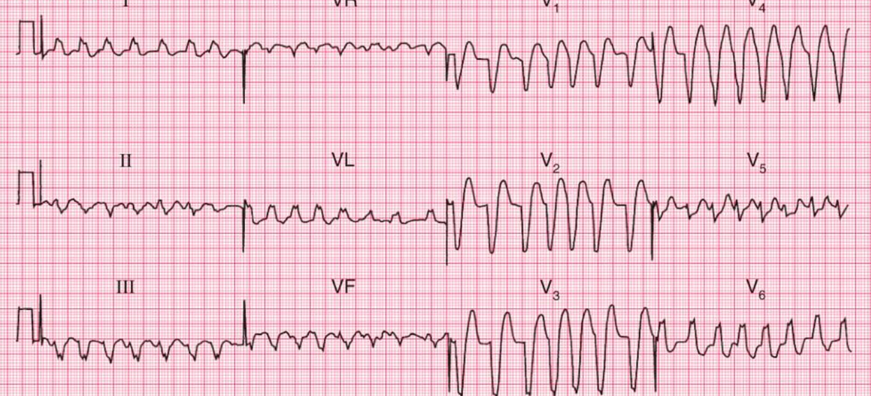  ЭхоКГ (у постели): Значительная дилатация левого желудочка. ФВ ЛЖ — 30%. Тяжелая аортальная недостаточность.
Клинический диагноз | Сформулируйте окончательный клинический диагноз:  1. Ревматическая болезнь сердца? Атеросклеротический порок? Аортальная недостаточность тяжелой степени. Осложнения: Хроническая сердечная недостаточность со сниженной фракцией выброса (ХСНнФВ), стадия 2, ФК IV. Пароксизм фибрилляции предсердий, тахисистолическая форма. Полная блокада левой ножки пучка Гиса. Острая декомпенсация сердечной недостаточности (отек легких).  Верно. Диагноз полно отражает наличие клапанного порока, тяжелой ХСН со сниженной ФВ, острого аритмического события и нарушения проводимости, приведших к развитию отека легких.  Источник: КР Хроническая сердечная недостаточность, 2024, раздел 1.4, стр. 18-19.  2. Идиопатическая дилатационная кардиомиопатия. Желудочковая тахикардия.  Неверно. Наличие тяжелого аортального порока является причиной дилатации ЛЖ и ХСН, что исключает диагноз идиопатической кардиомиопатии. Нерегулярный ритм более характерен для ФП, чем для ЖТ  Источник: КР Хроническая сердечная недостаточность, 2024, раздел 1.1, стр. 12.  3. Острый коронарный синдром, осложненный кардиогенным шоком.  Неверно. У пациента нет ангинозных болей, а гемодинамика хоть и нарушена, но не соответствует критериям шока. Основная причина — аритмия на фоне клапанного порока.  Источник: КР Хроническая сердечная недостаточность, 2024, раздел 7.3.1, стр. 94-96.
Лечение | Выберите оптимальную тактику лечения в острой ситуации:  1. Немедленная электрическая кардиоверсия (ЭИТ) из-за признаков гемодинамической нестабильности (гипотония, отек легких). Начать антикоагулянтную терапию (парентерально). После стабилизации — в/в диуретики, решение вопроса о дальнейшей стратегии (контроль ритма или частоты).  Верно. Тахикардия с широкими комплексами на фоне тяжелой СН, сопровождающаяся гипоксемией и гипотонией, является показанием для экстренной ЭИТ. Это наиболее быстрый и эффективный способ стабилизировать состояние пациента. После ЭИТ необходимо немедленно начать лечение, направленное на устранение застоя и профилактику тромбоэмболий  Источник: КР Хроническая сердечная недостаточность, 2024, раздел 3.1.6.3, стр. 51.  2. Стратегия контроля частоты: внутривенное введение бета-блокаторов или дигоксина.  Неверно. У пациента имеются признаки нестабильности (гипотония, отек легких). Попытка медикаментозного урежения ритма в такой ситуации может привести к дальнейшему ухудшению гемодинамики и потере времени. ЭИТ является методом выбора.  Источник: КР Хроническая сердечная недостаточность, 2024, раздел 3.1.6.3, стр. 51.  3. Внутривенное введение амиодарона для медикаментозной кардиоверсии.  Неверно. Хотя амиодарон может использоваться, его эффект наступает медленно. При наличии гемодинамической нестабильности предпочтение отдается немедленной ЭИТ^{[3].}  Источник: КР Хроническая сердечная недостаточность, 2024, раздел 3.1.6.3, стр. 51.  4. Введение верапамила или дилтиазема.  Неверно. Эти препараты абсолютно противопоказаны при тахикардии с широкими комплексами QRS и при сердечной недостаточности со сниженной фракцией выброса из-за их отрицательного инотропного эффекта и риска коллапса при недиагностированной ЖТ^{[5].}  Источник: КР Хроническая сердечная недостаточность, 2024, раздел 3.1.4, стр. 46.
Диспансеризация | Составьте план дальнейшего диспансерного наблюдения для данного пациента:  1. Плановый визит через 1 месяц для контроля переносимости новой терапии (АД, ЧСС, креатинин, калий). Далее — визиты не реже 2 раз в год. Ежегодная вакцинация от гриппа. Обучение пациента самоконтролю (взвешивание, контроль АД, ЧСС). Плановая ЭхоКГ через 1 год.  Верно. План включает контроль безопасности после изменения терапии, регулярное наблюдение, профилактические мероприятия и обучение пациента, что соответствует современным подходам к ведению пациентов с ХСН.  Источник: КР Хроническая сердечная недостаточность, 2024, раздел 5, стр. 84-86; раздел 7.1, стр. 91^{[1].}  2. Наблюдение не требуется, так как состояние стабильное. Явка при ухудшении.  Неверно. Пациенты с ХСН нуждаются в пожизненном диспансерном наблюдении для контроля состояния и своевременной коррекции терапии, даже при стабильном течении.  Источник: КР Хроническая сердечная недостаточность, 2024, раздел 5, стр. 84^{[1].}  3. Ежемесячный контроль уровня тропонина и NT-proBNP.  Неверно. Рутинное ежемесячное определение этих маркеров у стабильного амбулаторного пациента нецелесообразно и не рекомендовано. NT-proBNP может контролироваться реже, а тропонин — только при подозрении на ОКС.  Источник: КР Хроническая сердечная недостаточность, 2024, раздел 2.3, стр. 23; раздел 7.3.2, стр. 97^{[1].}  4. Ежегодная коронарография для контроля состояния стента.  Неверно. При отсутствии симптомов стенокардии или признаков ишемии миокарда рутинная инвазивная коронарография не показана.  Источник: КР Хроническая сердечная недостаточность, 2024, раздел 2.4.4, стр. 30^{[1].}

⁂

Дополнительная информация | Источник, использованный для создания сценария:  Хроническая сердечная недостаточность. Клинические рекомендации 2024. Российское кардиологическое общество (РКО). Утверждены Минздравом РФ.

